สำหรับข้าราชการครูและบุคลากรทางการศึกษา
แบบข้อตกลงในการพัฒนางาน (PA)

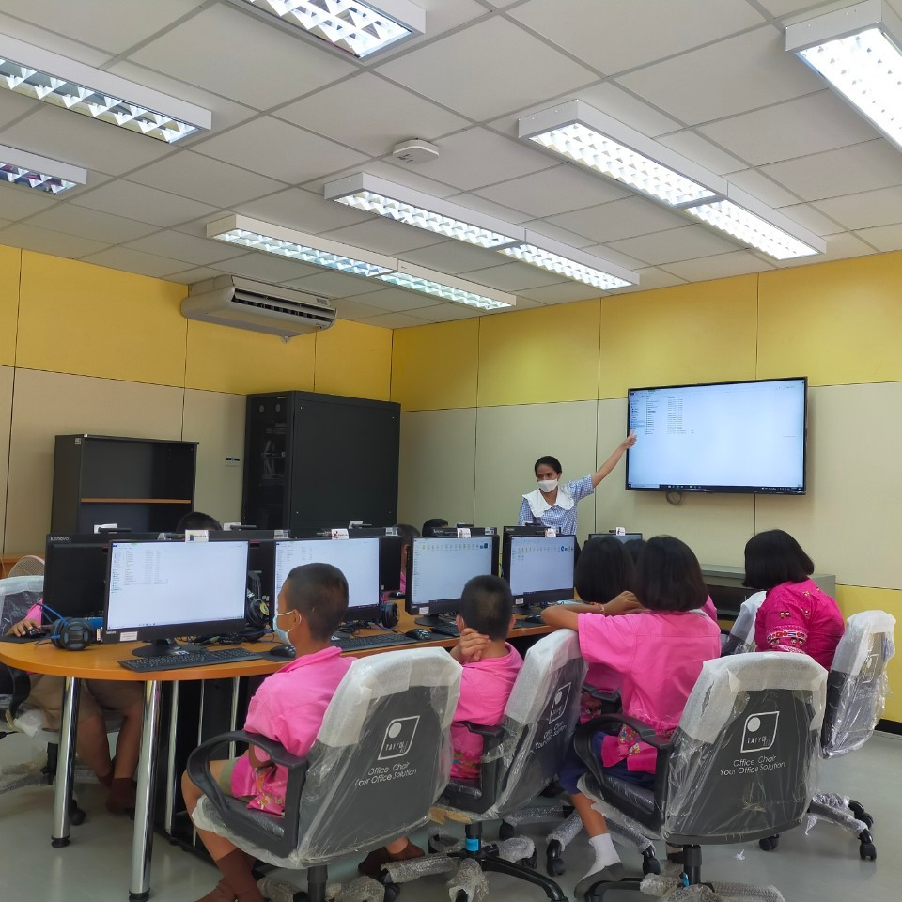
โรงเรียนหน้าศูนย์เครื่องมือกล
สำนักงานเขตพื้นที่การศึกษาประถมศึกษาเพชรบูรณ์ เขต 2
นางสาวระพีพรรณ ตาเห็น
ตำแหน่ง ครู
ประจำปีงบประมาณ พ.ศ. 2567
บันทึกข้อความ
ส่วนราชการ โรงเรียนหน้าศูนย์เครื่องมือกล
ที่ วันที่ 1 ตุลาคม พ.ศ.2566
เรื่อง ส่งแบบข้อตกลงในการพัฒนางาน (PA) ประจำปีงบประมาณ 2567

เรียน ผู้อำนวยการโรงเรียนหน้าศูนย์เครื่องมือกล

ตามที่สำนักงานคณะกรรมการข้าราชการครูและบุคลากรทางการศึกษาได้ออกประกาศหลักเกณฑ์และวิธีการประเมินตำแหน่งและวิทยฐานะข้าราชการครูและบุคลากรทางการศึกษา ตำแหน่งครู ที่ ศธ0206.3/ว9 ลวันที่ 20 พฤษภาคม พ.ศ.2564 ซึ่งในหมวดที่ 2 นั้นได้ให้ข้าราชการครูทำแบบข้อตกลงในการพัฒนางาน(Performance Agreement : PA) ขึ้นในแต่ละรอบปีงบประมาณ ซึ่งในรอบปีงบประมาณ 2567 นั้น ข้าพเจ้า ……………………………………………… ตำแหน่ง ครู วิทยฐานะ ……………………………… ปฏิบัติหน้าที่ครูผู้สอนกลุ่มสาระการเรียนรู้................................................. ระดับชั้น.... ………. ได้ดำเนินการทำแบบข้อตกลงในการพัฒนางาน(Performance Agreement : PA) ประจำปีงบประมาณ 2566 เรียบร้อยแล้ว

จึงเรียนมาเพื่อโปรดพิจารณาทราบ

ลงชื่อ ............................................................
( ................................................... )
ตำแหน่ง...........................................................
ความคิดเห็น/ข้อเสนอแนะ
............................................................................................................................................................................
............................................................................................................................................................................
............................................................................................................................................................................

ลงชื่อ ............................................................
( นายตั๊ด กะสี )
ผู้อำนวยการโรงเรียนหน้าศูนย์เครื่องมือกล

แบบข้อตกลงในการพัฒนางาน (PA)
สำหรับข้าราชการครูและบุคลากรทางการศึกษา ตำแหน่งครู วิทยฐานะครูชำนาญการ
โรงเรียนหน้าศูนย์เครื่องมือกล สำนักงานเขตพื้นที่การศึกษาประถมศึกษาเพชรบูรณ์ เขต 2
ประจำปีงบประมาณ พ.ศ. 2567
ระหว่างวันที่ 1 เดือน ตุลาคม พ.ศ. 2566 ถึงวันที่ 30 เดือนกันยายน พ.ศ.2567

ผู้จัดทำข้อตกลง
ชื่อ............................................นามสกุล..................................................ตำแหน่งครู วิทยฐานะครูชำนาญการ
สถานศึกษา.............................................................................. สังกัด..................................................................
รับเงินเดือนในอันดับ คศ. ................... อัตราเงินเดือน ......................บาท

ประเภทห้องเรียนที่จัดการเรียนรู้ (สามารถระบุได้มากกว่า 1 ประเภทห้องเรียน ตามสภาพการจัดการเรียนรู้จริง)
ห้องเรียนวิชาสามัญหรือวิชาพื้นฐาน
ห้องเรียนปฐมวัย
ห้องเรียนการศึกษาพิเศษ
ห้องเรียนสายวิชาชีพ
ห้องเรียนการศึกษานอกระบบ / ตามอัธยาศัย

ข้าพเจ้าขอแสดงเจตจำนงในการจัดทำข้อตกลงในการพัฒนางาน ตำแหน่งครู วิทยฐานะครูชำนาญการ ซึ่งเป็นตำแหน่งและวิทยฐานะที่ดำรงอยู่ในปัจจุบันกับผู้อำนวยการสถานศึกษา ไว้ดังต่อไปนี้

ส่วนที่ 1 ข้อตกลงในการพัฒนางานตามมาตรฐานตำแหน่ง
1. ภาระงาน จะมีภาระงานเป็นไปตามที่ ก.ค.ศ. กำหนด
1.1 ชั่วโมงสอนตามตารางสอน รวมจำนวน ............. ชั่วโมง/สัปดาห์ดังนี้
กลุ่มสาระการเรียนรู้/รายวิชา................................ จำนวน ............. ชั่วโมง/สัปดาห์
กลุ่มสาระการเรียนรู้/รายวิชา................................ จำนวน ............. ชั่วโมง/สัปดาห์
กลุ่มสาระการเรียนรู้/รายวิชา................................ จำนวน ............. ชั่วโมง/สัปดาห์
ฯลฯ
1.2 งานส่งเสริมและสนับสนุนการจัดการเรียนรู้ จำนวน ............. ชั่วโมง/สัปดาห์
1.3 งานพัฒนาคุณภาพการจัดการศึกษาของสถานศึกษา จำนวน ............. ชั่วโมง/สัปดาห์
1.4 งานตอบสนองนโยบายและจุดเน้น จำนวน ............. ชั่วโมง/สัปดาห์
2. งานที่จะปฏิบัติตามมาตรฐานตำแหน่งครู (ให้ระบุรายละเอียดของงานที่จะปฏิบัติในแต่ละด้าน ว่าจะดำเนินการอย่างไร โดยอาจระบุระยะเวลาที่ใช้ในการดำเนินการด้วยก็ได้)
ลักษณะงานที่ปฏิบัติ  ตามมาตรฐานตำแหน่ง | งาน (Tasks)  ที่จะดำเนินการพัฒนา  ตามข้อตกลง ใน 1 รอบการประเมิน  (โปรดระบุ) | ผลลัพธ์ (Outcomes)  ของงานตามข้อตกลง ที่คาดหวังให้เกิดขึ้น กับผู้เรียน (โปรดระบุ) | ตัวชี้วัด (Indicators)  ที่จะเกิดขึ้นกับผู้เรียน  ที่แสดงให้เห็นถึงการ เปลี่ยนแปลงไปในทาง ที่ดีขึ้นหรือมีการพัฒนา มากขึ้นหรือผลสัมฤทธิ์ สูงขึ้น (โปรดระบุ)
1. ด้านการจัดการเรียนรู้
ลักษณะงานที่เสนอให้ครอบคลุมถึงการสร้างและหรือพัฒนาหลักสูตรการออกแบบการจัดการเรียนรู้การจัดกิจกรรมการเรียนรู้การสร้างและหรือพัฒนาสื่อ นวัตกรรม เทคโนโลยี และแหล่งเรียนรู้ การวัดและประเมินผลการจัดการเรียนรู้ การศึกษา วิเคราะห์ สังเคราะห์ เพื่อแก้ปัญหาหรือพัฒนาการเรียนรู้ การจัดบรรยากาศที่ส่งเสริมและพัฒนาผู้เรียน และ การอบรมและพัฒนาคุณลักษณะที่ดีของผู้เรียน
2. ด้านการส่งเสริมและสนับสนุน
การจัดการเรียนรู้
ลักษณะงานที่เสนอให้ครอบคลุมถึง
การจัดทำข้อมูลสารสนเทศของผู้เรียนและรายวิชาการดำเนินการตามระบบดูแลช่วยเหลือผู้เรียน การปฏิบัติงานวิชาการ และงานอื่น ๆ ของสถานศึกษาและการประสานความร่วมมือกับผู้ปกครองภาคีเครือข่าย และหรือสถานประกอบการ
ลักษณะงานที่ปฏิบัติ  ตามมาตรฐานตำแหน่ง | งาน (Tasks)  ที่จะดำเนินการพัฒนา  ตามข้อตกลง ใน 1 รอบการประเมิน  (โปรดระบุ) | ผลลัพธ์ (Outcomes) ของงานตามข้อตกลง ที่คาดหวังให้เกิดขึ้น กับผู้เรียน (โปรดระบุ) | ตัวชี้วัด (Indicators)  ที่จะเกิดขึ้นกับผู้เรียน  ที่แสดงให้เห็นถึงการ เปลี่ยนแปลงไปในทาง ที่ดีขึ้นหรือมีการพัฒนา มากขึ้นหรือผลสัมฤทธิ์ สูงขึ้น (โปรดระบุ)
3. ด้านการพัฒนาตนเองและวิชาชีพ
ลักษณะงานที่เสนอให้ครอบคลุมถึง การพัฒนาตนเองอย่างเป็นระบบ และต่อเนื่อง การมีส่วนร่วม ในการแลกเปลี่ยนเรียนรู้ทางวิชาชีพ เพื่อพัฒนาการจัดการเรียนรู้ และการนำความรู้ความสามารถ ทักษะที่ได้จากการพัฒนาตนเอง และวิชาชีพมาใช้ในการพัฒนา การจัดการเรียนรู้ การพัฒนาคุณภาพ ผู้เรียน และการพัฒนานวัตกรรม การจัดการเรียนรู้
หมายเหตุ
1. รูปแบบการจัดทำข้อตกลงในการพัฒนางานตามแบบ PA1 ให้เป็นไปตามบริบทและสภาพการจัดการเรียนรู้ของแต่ละสถานศึกษา โดยความเห็นชอบร่วมกันระหว่างผู้อำนวยการสถานศึกษาและข้าราชการครูผู้จัดทำข้อตกลง
2. งาน (Tasks) ที่เสนอเป็นข้อตกลงในการพัฒนางาน ต้องเป็นงานในหน้าที่ความรับผิดชอบหลัก
ที่ส่งผลโดยตรงต่อผลลัพธ์การเรียนรู้ของผู้เรียน และให้นำเสนอรายวิชาหลักที่ทำการสอน โดยเสนอในภาพรวมของรายวิชาหลักที่ทำการสอนทุกระดับชั้น ในกรณีที่สอนหลายรายวิชา สามารถเลือกรายวิชาใดวิชาหนึ่งได้โดยจะต้องแสดงให้เห็นถึงการปฏิบัติงานตามมาตรฐานตำแหน่ง และคณะกรรมการประเมินผลการพัฒนางานตามข้อตกลงสามารถประเมินได้ตามแบบการประเมิน PA 2
3. การพัฒนางานตามข้อตกลง ตามแบบ PA 1 ให้ความสำคัญกับผลลัพธ์การเรียนรู้ของผู้เรียน (Outcomes)และตัวชี้วัด (Indicators) ที่เป็นรูปธรรม และการประเมินของคณะกรรมการประเมินผลการพัฒนางานตามข้อตกลง ให้คณะกรรมการดำเนินการประเมิน ตามแบบ PA 2 จากการปฏิบัติงานจริง สภาพการจัดการเรียนรู้ในบริบทของแต่ละสถานศึกษา และผลลัพธ์การเรียนรู้ของผู้เรียนที่เกิดจากการพัฒนางาน
ตามข้อตกลงเป็นสำคัญ โดยไม่เน้นการประเมินจากเอกสาร
ส่วนที่ 2 ข้อตกลงในการพัฒนางานที่เป็นประเด็นท้าทายในการพัฒนาผลลัพธ์การเรียนรู้ของผู้เรียน
ประเด็นที่ท้าทายในการพัฒนาผลลัพธ์การเรียนรู้ของผู้เรียน ของผู้จัดทำข้อตกลง ซึ่งปัจจุบัน
ดำรงตำแหน่งครู วิทยฐานะครูชำนาญการ ต้องแสดงให้เห็นถึงระดับการปฏิบัติที่คาดหวังของวิทยฐานะชำนาญการ คือ การแก้ไขปัญหา การจัดการเรียนรู้และพัฒนาคุณภาพการเรียนรู้ของผู้เรียน ให้เกิดการเปลี่ยนแปลงไปในทางที่ดีขึ้นหรือมีการพัฒนามากขึ้น (ทั้งนี้ ประเด็นท้าทายอาจจะแสดงให้เห็นถึงระดับการปฏิบัติที่คาดหวังในวิทยฐานะที่สูงกว่าได้)
ประเด็นท้าทาย เรื่อง ............................................................................................................ ..............................................................................................................................................................................
1. สภาพปัญหาการจัดการเรียนรู้และคุณภาพการเรียนรู้ของผู้เรียน
..................................................................................................................................................
..............................................................................................................................................................................
2. วิธีการดำเนินการให้บรรลุผล
..................................................................................................................................................
........................................................................................................................................................................... .
3. ผลลัพธ์การพัฒนาที่คาดหวัง
3.1 เชิงปริมาณ
...................................................................................................................................
............................................................................................................................................................................
3.2 เชิงคุณภาพ
....................................................................................................................................
..............................................................................................................................................................................

ลงชื่อ...................................................................
(.........................................................................)
ตำแหน่ง..............................................................
ผู้จัดทำข้อตกลงในการพัฒนางาน
................/.............../...................

ความเห็นของผู้อำนวยการสถานศึกษา
( ) เห็นชอบให้เป็นข้อตกลงในการพัฒนางาน
( ) ไม่เห็นชอบให้เป็นข้อตกลงในการพัฒนางาน โดยมีข้อเสนอแนะเพื่อนำไปแก้ไข และเสนอ
เพื่อพิจารณาอีกครั้ง ดังนี้
.......................................................................................................................................
..............................................................................................................................................................................
ลงชื่อ...................................................................
(นายตั๊ด กะสี)
ตำแหน่งผู้อำนวยการโรงเรียนหน้าศูนย์เครื่องมือกล
................/.............../...................

